В этой статье мы рассмотрим базовые настройки Windows Server 2019, это AD, DNS, DHCP и лицензирование терминального сервера. Данные настройки актуальны на большинстве серверов и являются самыми необходимыми.  
Как установить Windows Server и произвести первичные настройки по активации можете ознакомиться в нашей прошлой статье по [этой ссылке](https://softcomputers.org/blog/ustanovka-windows-server-2019/).

**1)** Меняем имя сервера и его описание (если нужно). Переходим в свойства системы => изменить параметры => изменить. Задаем «Имя компьютера», и если нужно, то имя рабочей группы. После изменения параметров нужно перезагрузиться.

После перезагрузки можете проверить, все ли у вас прошло успешно с изменением имени.

**2)** Далее меняем сетевые настройки, IP, маску и шлюз ставите обязательно статичными, настройки производятся в зависимости от Вашей сети.

Переходим в свойства сетевой карты.

И далее в свойства IPv4

**3)** Следующим пунктом настраиваем Active Directory. Добавляем роли и компоненты. Для этого переходим меню «Пуск» => Диспетчер серверов.

Установка "Ролей и компонентов".

Соответственно выбираем нужный нам пул сервера.

В "Роли сервера" для всех наших настроек выберем "DHCP-сервер", "DNS-сервер", "Доменные службы Active Directory" и "Службы удаленных рабочих столов".

Идем далее до "Службы ролей" и выбираем пункты как на скриншоте ниже.

После так же идем "Далее" до пункта "Подтверждение" и устанавливаем все, что мы выбрали.

После установки в "Результатах" выбираем пункт "Повысить роль этого сервера до уровня контроллера домена".

В мастере настроек доменных служб выбираем "Добавить лес" и вводим имя корневого домена, это может быть любое имя, к примеру домен вашего сайта.

В параметрах контроллера нужно придумать пароль.

По каталогу настроек идем дальше, до дополнительных параметров, там нужно указать имя домена NetBIOS, если он у вас там уже стоит, то можете оставить как есть, либо поменять по своему желанию.

Далее идем до "Проверки предварительных требований", если проверка прошла успешно, то устанавливаем примененные настройки.

После полной установки необходимо перезагрузиться.

**4)** Производим настройку "Зона обратного просмотра".

На пункте "Зона обратного просмотра" => Создать новую зону.

Выбираем "Основную зону".

Для всех DNS-серверов, работающих на контроллерах домена в этом домене:

Зона обратного просмотра IPv4

Ну и соответственно выводим индефикатор сети.

Проверяем, что все установилось.

**5)** Переходим к настройке DHCP. Переходим в мастер установки.

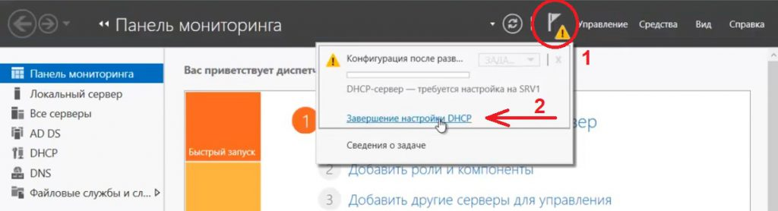

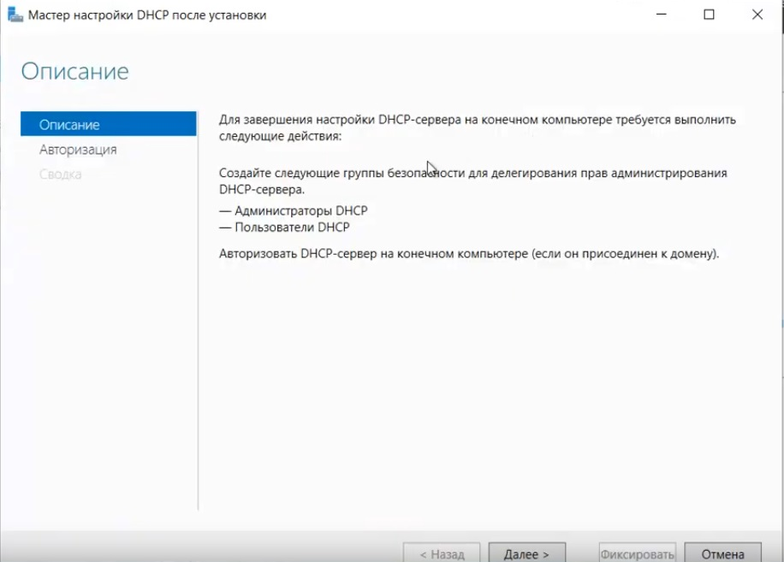

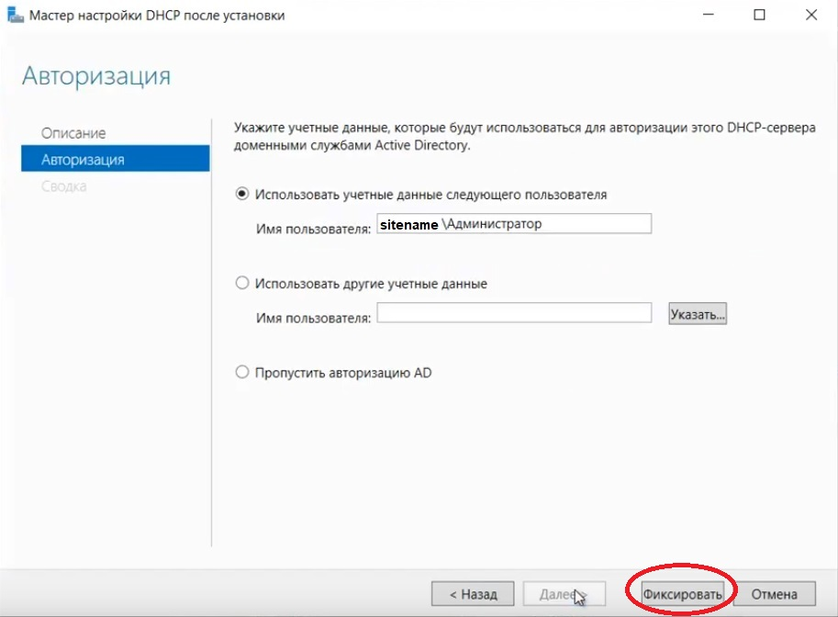

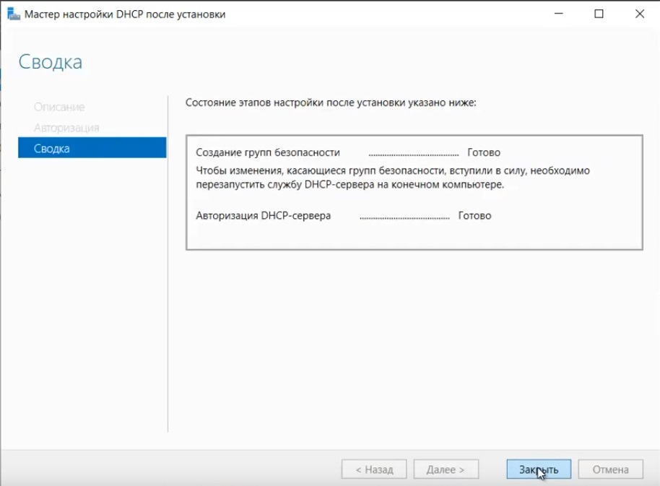

После завершения установки => Диспетчер => Средства => DHCP

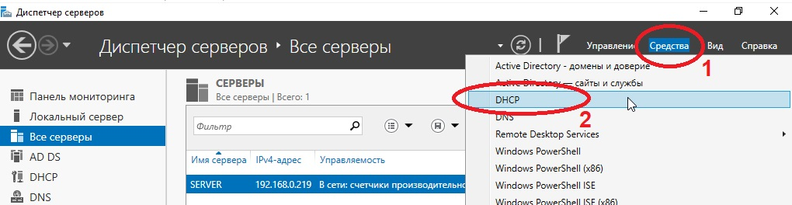

На DHCP => Имя вашего сервера => IPv4 - правой кнопкой мыши => Создать область.

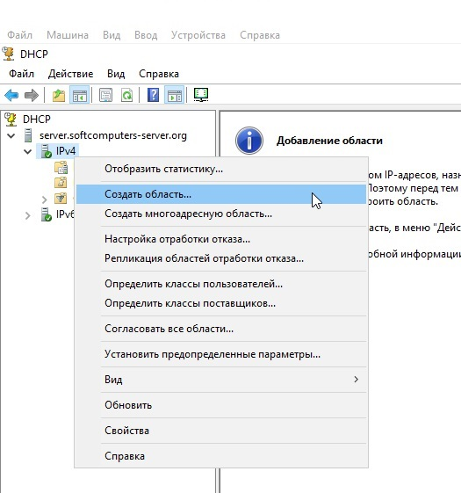

Задаем любое имя области DHCP.

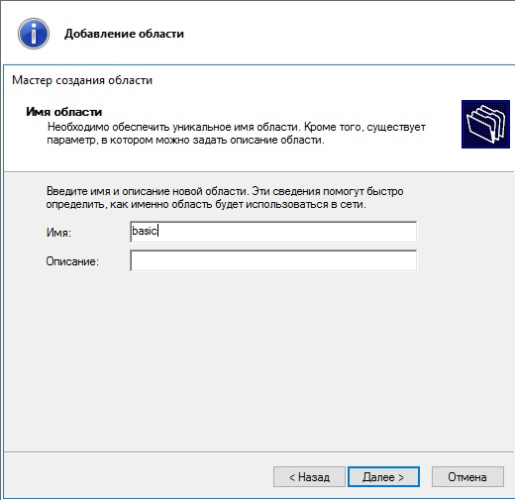

В диапазоне адресов задаем начальный и конечный интервал области IP адресов, который будет раздавать сервер.

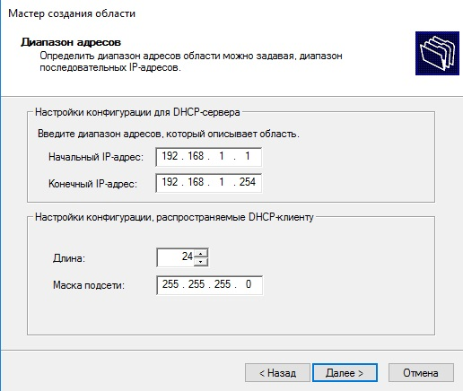

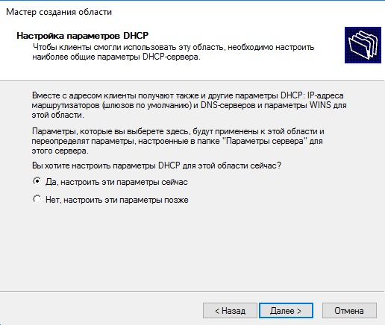

Далее в дереве каталогов DHCP => Имя сервера => Область => Пул адресов. В списке должен быть указан начальный и конечный диапазон, который Вы указывали в настройках.

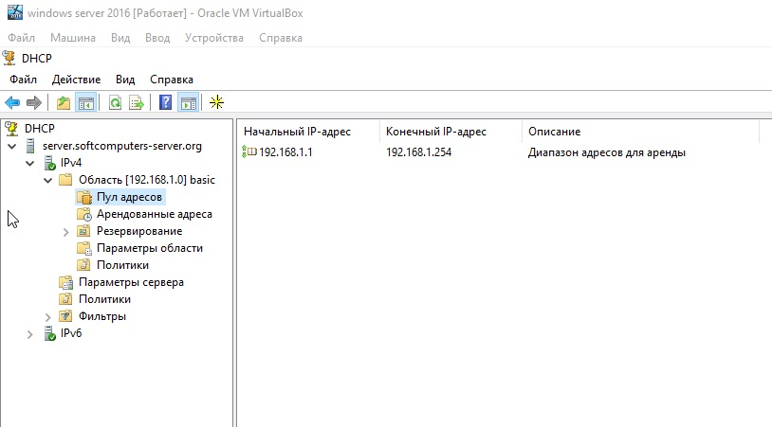

**6)** Теперь по настройкам лицензирования удаленных рабочих столов (терминального сервера). Пошаговую инструкцию как лицензировать терминальный сервер можете прочитать в нашей ранней статье [на следующей странице](https://softcomputers.org/blog/licenzirovanye-ydalennyh-rabochih-stolov/).